如何对付款时间段进行统计分析？

第一步：打开“首页”中的“统计分析”。

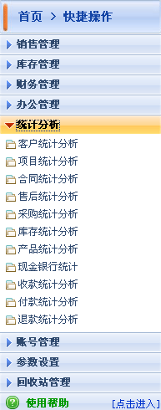

第二步：在“统计分析”中，打开“收款统计分析”。

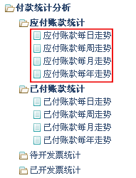

第三步：对付款的时间段进行统计分析。
- 付款的时间段包括：应付账款时间段、已付账款时间段、待开发票时间段、已开发票时间段。
- 在统计中可以利用时间段检索进行多维复合统计。

一、应付账款时间段分布
包括：每日走势、每周走势、每月走势、每年走势
以每周走势为例

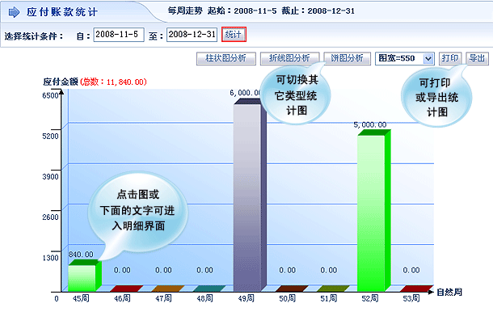
二、已付账款时间段分布
包括：每日走势、每周走势、每月走势、每年走势
以每月走势为例
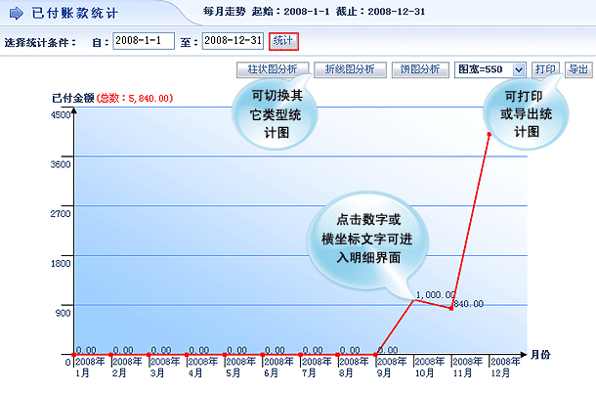
三、待开发票时间段分布
包括：每日走势、每周走势、每月走势、每年走势
以每周走势为例

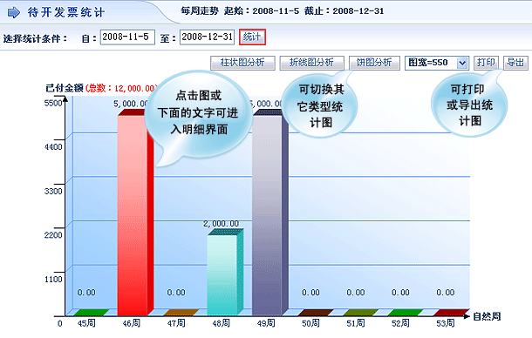
一、已开发票时间段分布
包括：每日走势、每周走势、每月走势、每年走势
以每周走势为例
